CLASE ARDUINO ANALÓGICO

# MATERIALES

|  |  |
| --- | --- |
| **CANTIDAD** | **DESCRIPCIÓN** |
| 8 | Arduino Mega 2560 |
| 8 | Maqueta de potenciómetro |
| 8 | Maqueta LM35 |
| 1 | Arduino MKR1000 (sin maqueta) |
| 1 | Arduino UNO (sin maqueta) |
| 1 | NodeMCU |

**PRIMER MONTAJE - SUICHES**

Se explica el manejo del multímetro para medir continuidad y el manejo del cautín. Finalmente se arman los siguientes circuitos con la maqueta de suiches y bombillos de 12V. La idea es que los estudiantes mismos identifiquen con el multímetro como conectar cada suiche y los bombillos.

1. **SPST**

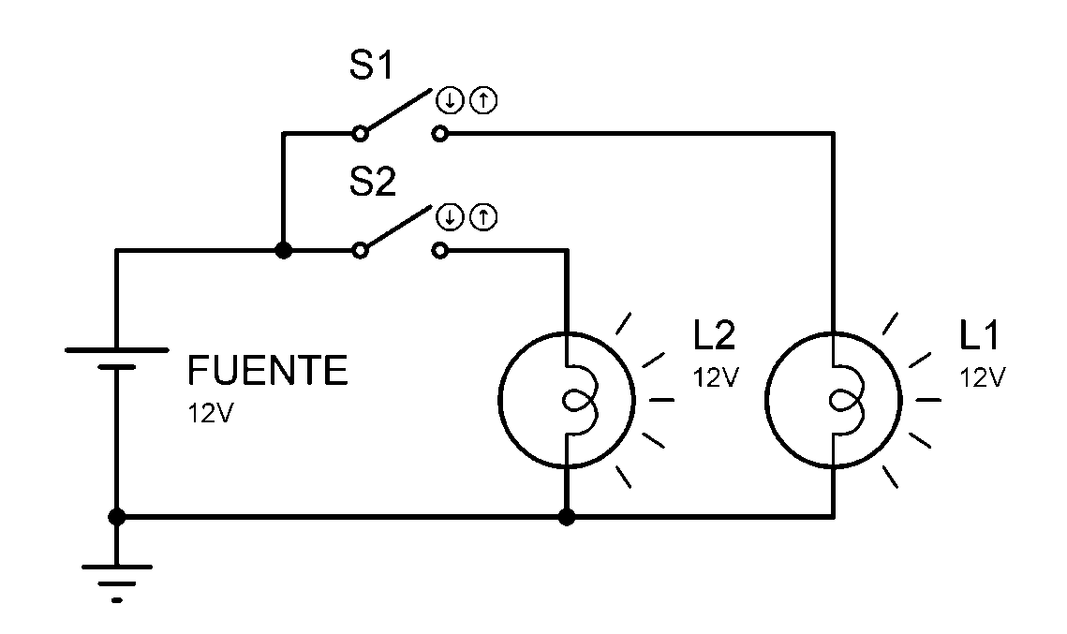

1. **SPDT**

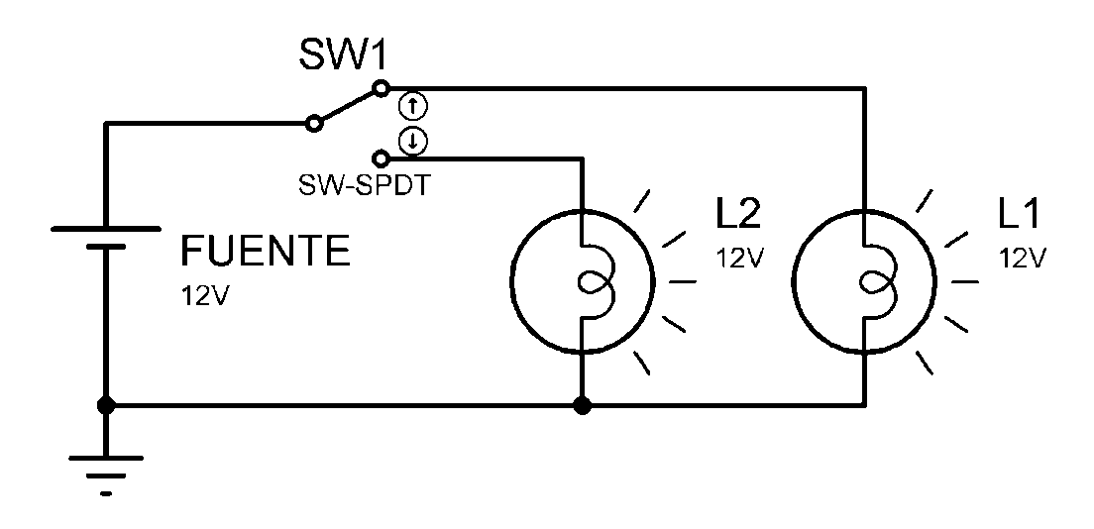

**TERCER MONTAJE – LED RGB**

Se monta en protoboard el circuito con un botón pulsador y las tres resistencias, de 750, 1800 y 3000 ohms respectivamente. Luego los estudiantes verifican que color produce el LED RGB y finalmente se mide la corriente que circula por cada color de LED.

